PROPOSIÇÕES 08–Presidente João Pedro Ferreira Fröhlich Pazuch
INDICAÇÃO – 04/2021

Indico ao Excelentíssimo Senhor Prefeito Municipal que seja feito estudo do prolongamento da Rua Armim Trein até a Rua Emilio Tag.

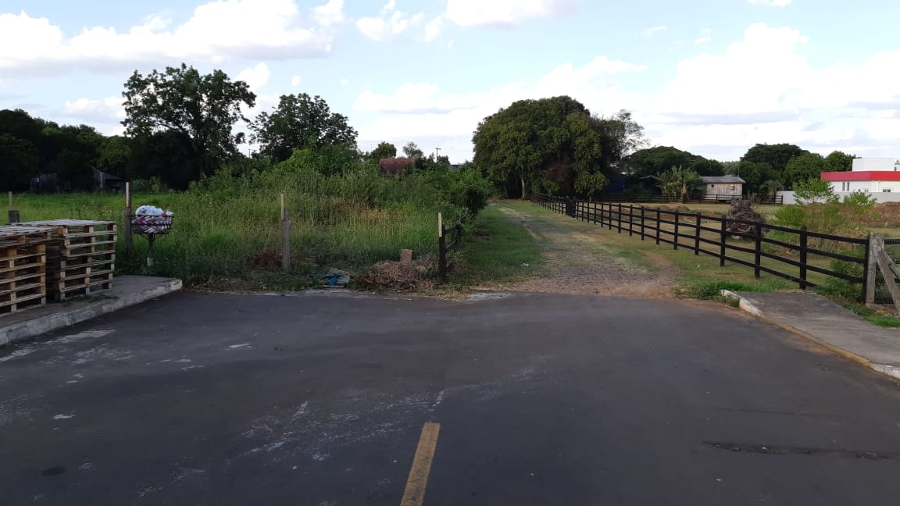

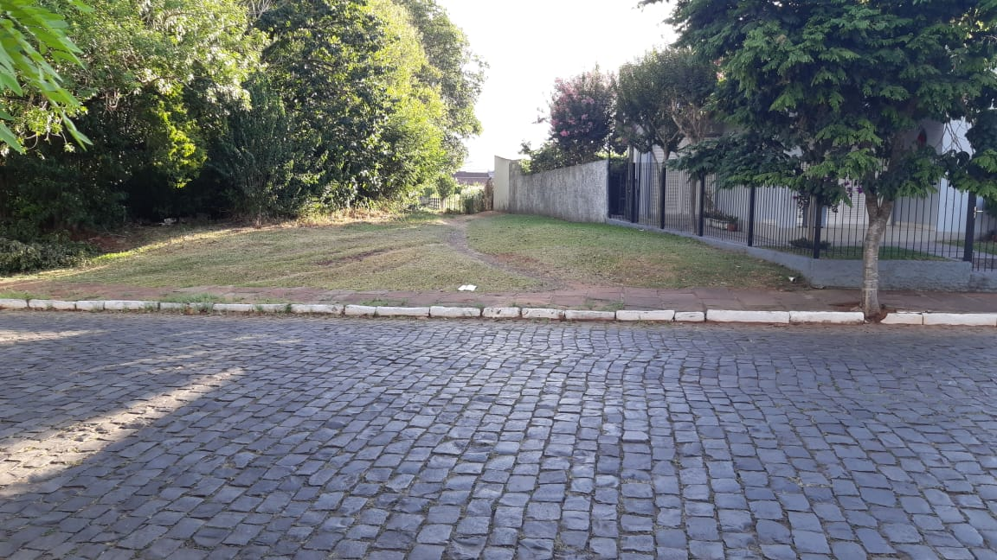

MENSAGEM JUSTIFICATIVA:

Senhores Vereadores:

O presente pedido tem objetivo de melhorar o trânsito entre as Ruas Jacob Hellmann Filho e Osvaldo Aranha, dando maior mobilidade e fluxo para os munícipes. Ademais observa-se que a projeção da Rua já consta no mapa municipal.

Atenciosamente,

Bom Retiro do Sul, 12 de janeiro de 2021.

